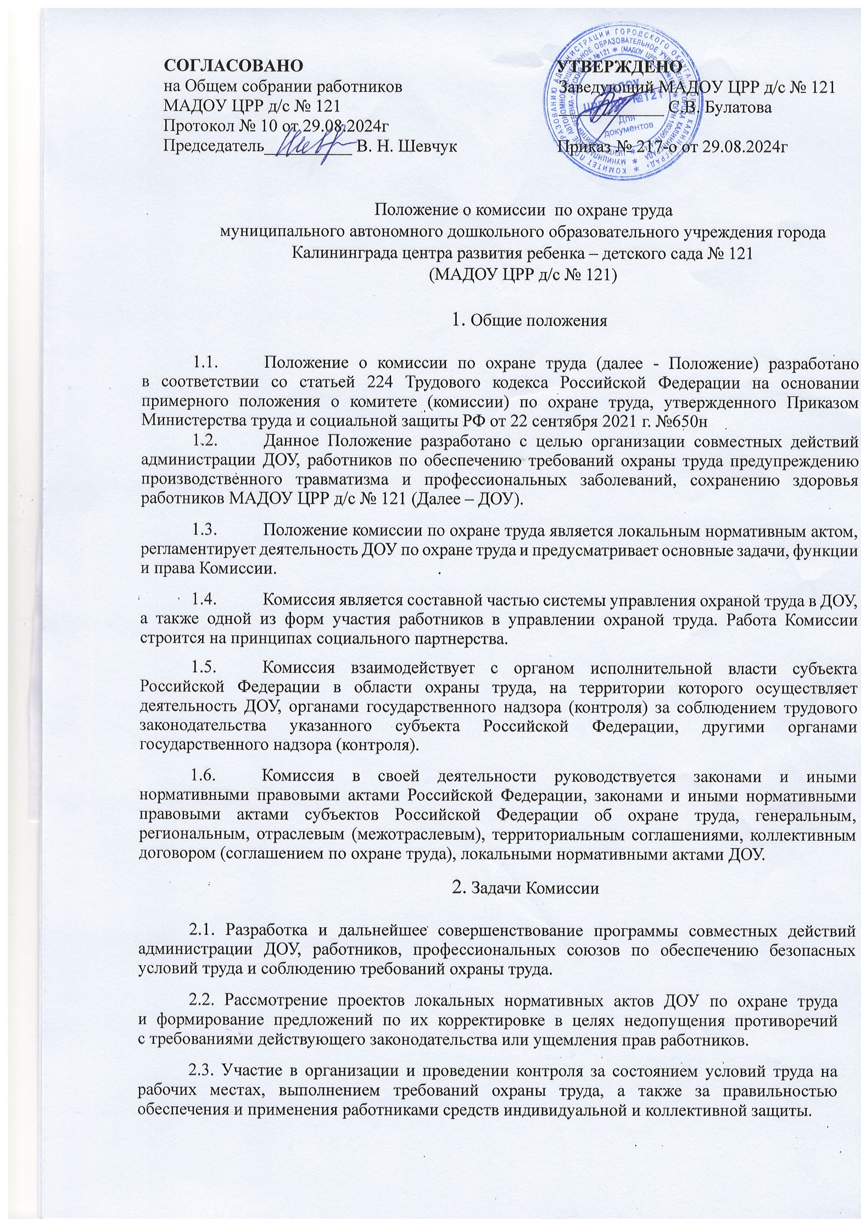

2.4. Подготовка и представление предложений по улучшению условий и охраны труда заведующему ДОУ по результатам проведения проверок, а также на основе анализа производственного травматизма и профессиональной заболеваемости.

2.5. Рассмотрение результатов проведения специальной оценки условий труда и оценки профессиональных рисков, поступившие особые мнения, а также замечания и предложения.

2.6. Информирование работников о состоянии условий и охраны труда на рабочих местах, существующем риске повреждения здоровья и о полагающихся работникам компенсациях за работу во вредных и (или) опасных условиях труда, средствах индивидуальной защиты.

# 3. Функции Комиссии

3.1. Рассмотрение предложений администрации ДОУ, работников, с целью выработки рекомендаций по улучшению условий и охраны труда.

3.2. Участие в организации обучения по охране труда, безопасным методам и приемам выполнения работ, а также в организации проверки знаний требований охраны труда и проведения инструктажей по охране труда.

3.3. Участие в проведении проверок состояния условий и охраны труда на рабочих местах, рассмотрении их результатов, выработка предложений администрации ДОУ по приведению условий и охраны труда в соответствие с обязательными требованиями охраны труда.

3.4. Информирование работников о проводимых мероприятиях по улучшению условий и охраны труда, профилактике производственного травматизма, профессиональных заболеваний.

3.5. Информирование работников о результатах специальной оценки условий труда на их рабочих местах, в том числе о декларировании соответствия условий труда на рабочих местах государственными нормативными требованиям охраны труда.

3.6. Информирование работников о действующих нормативах по обеспечению смывающими и обезвреживающими средствами, прошедшей обязательную сертификацию или декларирование соответствия специальной одеждой, специальной обувью и другими средствами индивидуальной защиты, контроль за обеспечением ими работников, правильностью их применения, организацией их хранения, стирки, чистки, ремонта, дезинфекции и обеззараживания.

3.7. Изучение состояния и использования санитарно-бытовых помещений и санитарно-гигиенических устройств, обеспечения работников и воспитанников спецодеждой, спецобувью и другими средствами индивидуальной защиты, правильности применения.

3.8. Участие в мероприятиях по организации проведения предварительных при поступлении на работу и периодических медицинских осмотров и учету результатов медицинских осмотров при трудоустройстве.

3.9. Содействие своевременной бесплатной выдаче работникам, занятым на работах с вредными (опасными) условиями труда, молока и других равноценных пищевых продуктов, лечебно-профилактического питания.

3.10. Содействие заведующему ДОУ в рассмотрении вопросов финансирования мероприятий по охране труда, обязательного социального страхования от несчастных случаев и профессиональных заболеваний, а также осуществлении контроля за расходованием средств, направляемых на предупредительные меры по сокращению производственного травматизма и профессиональной заболеваемости.

3.11. Участие во внедрении более совершенных технологий, нового оборудования, средств автоматизации с целью создания безопасных условий труда.

3. 12. Подготовка и представление заведующему ДОУ предложений по совершенствованию организации работ с целью обеспечения охраны труда и сохранения здоровья работников, созданию системы поощрения работников, соблюдающих требования охраны труда.

3.13. Подготовка и представление заведующему ДОУ предложений по разработке проектов локальных нормативных актов по охране труда, участие в разработке и рассмотрении указанных проектов.

3.14. Участие в рассмотрении обстоятельств, выявление причин, приводящих к микроповреждениям (микротравмам).

3.15. Участие в работе по пропаганде охраны труда в ДОУ, повышению ответственности работников за соблюдение требований по охране труда, повышению эффективности обучения воспитанников навыкам безопасного поведения.

# Права Комиссии

# 4.1. Запрашивать у администрации ДОУ информацию о состоянии условий труда на рабочих местах, производственного травматизма и профессиональной заболеваемости, наличии опасных и вредных производственных факторов и принятых мерах по защите от их воздействия, о существующем риске повреждения здоровья.

4.2. Заслушивать на заседаниях Комиссии сообщения заведующего ДОУ, руководителей структурных подразделений и других работников организации по вопросам об обеспечении безопасных условий и охраны труда на рабочих местах работников и соблюдении их гарантий и прав на охрану труда.

4.3. Заслушивать на заседаниях Комиссии руководителей структурных подразделений, работников, допустивших нарушения требований охраны труда, повлекшие за собой тяжелые последствия, и вносить предложения о привлечении их к ответственности в соответствии с законодательством Российской Федерации.

4.4. Участвовать в подготовке предложений к разделу коллективного договора (соглашения) по охране труда по вопросам, находящимся в компетенции Комиссии.

4.5. Вносить предложения о «стимулировании работников за активное участие в  мероприятиях по улучшению условий и охраны труда.

4.6. Содействовать разрешению трудовых споров, связанных с применением законодательства об охране труда, изменением условий труда, предоставлением работникам, занятым во вредных и (или) опасных условиях труда, предусмотренных законодательством гарантий и компенсаций.

# Порядок создания и работы Комиссии

5.1. Комиссия создается по инициативе заведующего ДОУ и (или) по инициативе работников либо их представительного органа на паритетной основе (каждая сторона имеет один голос вне зависимости от общего числа представителей стороны) из представителей администрации ДОУ и представительного органа работников ДОУ.

5.2. Численность членов Комиссии определяется в зависимости от численности работников ДОУ, организационной структуры, специфики организации и других особенностей по взаимной договоренности сторон, представляющих интересы администрации и работников.

5.3. Выдвижение в Комиссию представителей работников может осуществляться на основании решения выборного органа первичной профсоюзной организации, если он объединяет более половины работающих, или на собрании (конференции) работников организации; представители со стороны администрации выдвигаются заведующий ДОУ. Состав Комиссии утверждается приказом (распоряжением) заведующего ДОУ.

5.4. Комиссия избирает из своего состава председателя, заместителя, секретаря. Председателем Комиссии, как правило, является заместитель заведующего ДОУ, одним из заместителей является представитель общего собрания работников, секретарем – член комиссии по охране труда.

5.5. Комиссия осуществляет свою деятельность в соответствии с разрабатываемом ею регламентом и планом работы, которые утверждаются председателем Комиссии.

5.6. Члены Комиссии проходят обучение по охране труда и проверку знания требований охраны труда в порядке, установленном Правительством Российской Федерации.

5.7. Члены Комиссии, представляющие работников, отчитываются не реже одного раза в год перед общим собранием работников о проделанной ими в Комиссии работе. Общее собрание работников вправе отзывать из состава Комиссии своих представителей и выдвигать в его состав новых представителей. Заведующий ДОУ вправе сдоим распоряжением отзывать своих представителей из состава Комиссии и назначать вместо них новых представителей.

5.8. Обеспечение деятельности Комиссии, ее членов (освобождение от основной работы на время исполнения обязанностей, прохождения обучения по охране труда) устанавливается коллективным договором, локальным нормативным актом ДОУ.

# Заключительные положения

6.1. Положение является локальными нормативными актом, утверждается (вводится в действие) приказом заведующего ДОУ с учетом мнения выборного профсоюзного органа, принимается на Общем собрании работников ДОУ.

6.2. Внесение поправок и изменений в Положение производится на заседании Общего собрания работников ДОУ.

6.3. Настоящее положение действительно до принятия новой редакции.